loi d'électricité:Théorème de Millman resumé
Le théorème de Millman est une forme particulière de la loi des nœuds exprimée en termes de potentiel. Il est ainsi nommé en l'honneur de l'électronicien américain Jacob Millman.
Dans un réseau électrique de branches en parallèle, comprenant chacune un générateur de tension parfait en série avec un élément linéaire, la tension aux bornes des branches est égale à la somme des forces électromotrices respectivement multipliées par l'admittance de la branche, le tout divisé par la somme des admittances.
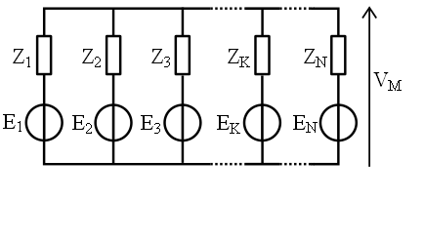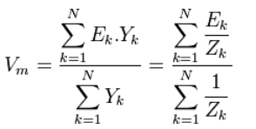
Dans le cas particulier d'un réseau électrique composé de résistances :
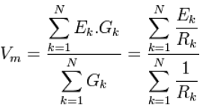

On peut aussi le généraliser avec des générateurs de courants. S'il y a, toujours en parallèle, des courants I_{k} connus injectés vers le même point M, alors on peut écrire :
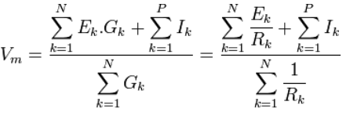
Avec G, la conductance. On remarque que la présence de générateurs de courants ne modifie pas le dénominateur.

